Фамилия Имя___________________________________________________ 2 вариант  
 **ПРОВЕРОЧНАЯ РАБОТА**

**1. Напиши под каждым согласным его пару.**Д Ж Ф Б Ш П Т З Г С В К

**2. Вставь парные согласные буквы вместо точек. Устно подбери проверочное слово.**

**Запиши слова.**  
Лоша...ка, наря..., мя…кий , сугро…, сла….кий, сколь...кий.

_____________________________________________________________________________

_____________________________________________________________________________

**3. К слову «ГРУЗ» подчеркни проверочное слово.**  
Грузило, погрузка, грузы, грузить, сухогруз   
  
**4. Запиши проверочные слова к словам:**   
Вере…ка-________________________ло….ка-__________________,   
кла… -___________________________бага… - __________________

**5. Запиши текст без ошибок.**

Трещит жгучий моро…. Полянки укрыл пуш…стый сне….. Пеньки надели снежные ша….ки. Медве…ь залег в берлогу до весны. По лесным доро…кам скачут зайчишки.   
______________________________________________________________________________

______________________________________________________________________________

______________________________________________________________________________

______________________________________________________________________________

______________________________________________________________________________

______________________________________________________________________________

Выпиши из текста 3 слова с парными согласными и напиши рядом проверочные слова.  
______________________________________________________________________________

______________________________________________________________________________

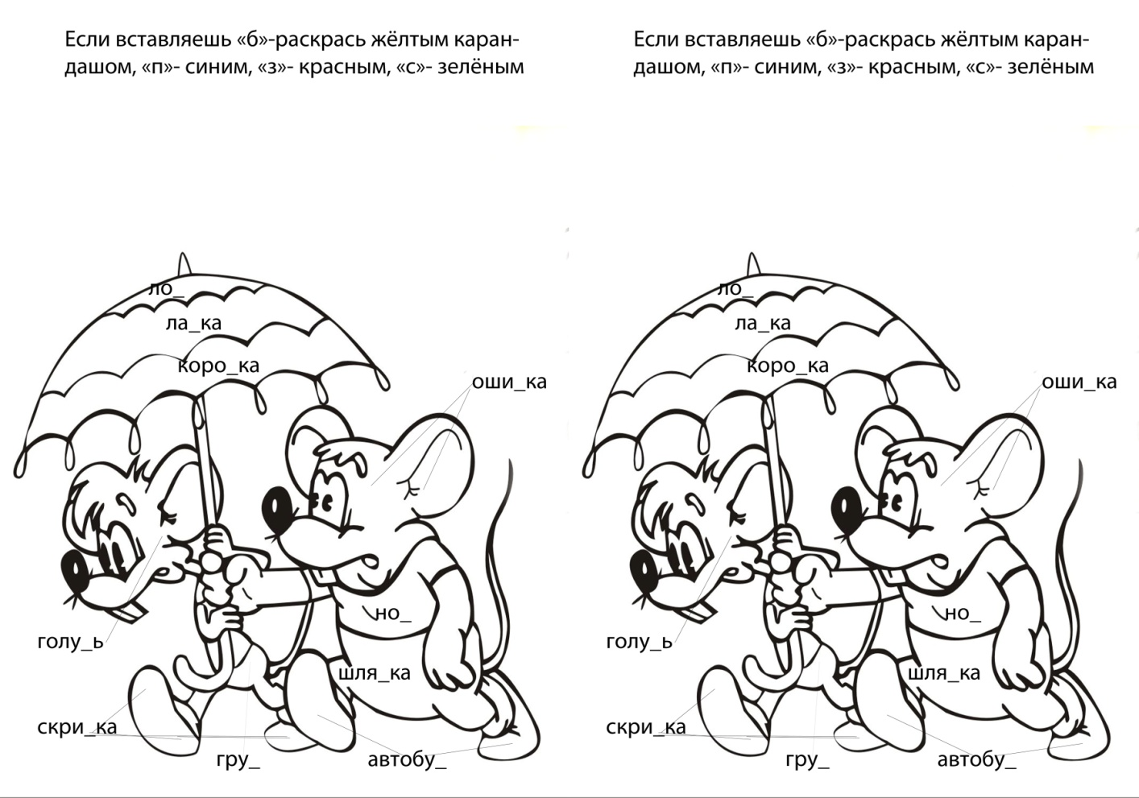

Фамилия Имя___________________________________________________ 1 вариант  
 **ПРОВЕРОЧНАЯ РАБОТА**

**1. Напиши под каждым согласным его пару.**З К Д В П Ж Г С Ф Б Ш Т

**2. Вставь парные согласные буквы вместо точек. Устно подбери проверочное слово.**

**Запиши слова.**  
Но...ка, гря...ка, руба...ка, гла...кий, ша...ка, ю...ка

_____________________________________________________________________________

_____________________________________________________________________________

**3. К слову «УЛОВ -» подчеркни проверочное слово.**  
Ловушка, отлов, ловить, ловчий, ловко   
  
**4. Запиши проверочные слова к словам:**   
Пара… - ________________, обло…ка- ________________________,   
шар….- _________________ , зама…ка - _______________________

**5. Запиши текст без ошибок.**

Зимой я гостил у дедушки в деревне Ду…ки. Мой де… любитель птиц. Он повесил у дома к…рмушку. Вот одна птаха поклевала кро…ки, да и шлепнулась в сугро…. Она ныряла в пуш…стый сне… ______________________________________________________________________________

______________________________________________________________________________

______________________________________________________________________________

______________________________________________________________________________

______________________________________________________________________________

______________________________________________________________________________

Выпиши из текста 3 слова с парными согласными и напиши рядом проверочные слова.  
______________________________________________________________________________

______________________________________________________________________________

